19-mavzu. Optronlar. Optoelektron IMSlar.

Reja:
- Optoelektronika haqida tushuncha. Fotodiodlar. Fototranzistorlar.
- Nurlanuvchi diodlar. Sxemada belgilanishi. Fizik konstruksiyasi.
- Ishlash mexanizmlari. Asosiy parametrlari. Optronlar. Optoelektron IMSlar.

  - . Optoelektronika haqida tushuncha. Fotodiodlar. Fototranzistorlar.

Optoelektronika (optika va elektronika) — yorugʻlik va elektr usullaridan foydalanib axborotlarni ishlash, saklash hamda uzatish masalalari bilan shugʻullaniladigan elektronika boʻlimi. Radioelektronika va hisoblash texnikasinish taraqqiyot bosqichi sifatida yuzaga keldi.
Optoelektronika yarimoʻtkazgich va vakuum elektronikadan optik zvenosi (fotonlar aloqasi) borligi bilan farq qiladi. Fotonlar elektr jihatdan neytral boʻlganligidan optik aloka kanalida elektr va magnit maydonlari uygʻotilmaydi. Bu esa axborotlarni buzmasdan tekis uzatish va qabul qilishni taʼminlaydi. Axborotlar yorugʻlik nuri yordamida uzatilganda aloqa liniyasida elektromagnit energiyasi toʻplanib qolmaydi va sochilmaydi, shuning uchun axborot kechikmay, buzilmay, oʻz vaqtida yetkaziladi. Optik tebranishlar chastotasining yukrriligi (10y—1015 Gs) axborotlarning koʻp va tez uzatilishini taʼminlaydi.
O.ning asosiy elementlari — yoruglik manbalari (lazerlar, yorugʻlik diodlari), optik muhitlar (faol va suyet) hamda fotopriyomniklar. Bu elementlardan turli nisbatda va ayrim-ayrim foydalanish mumkin. O. 2 yoʻnalish — optik (kogerent O.) va elektrooptik (optronika) yoʻnalishda rivojlandi. Hisoblash texnikasi tizimini tuzishning yangi prinsipi va usullari, optik aloqa, axborotlarni eslab qolish va ishlash kogerent O. bilan bogʻliqdir. Optronikaning rivojlanishi yorugʻlik manbalari va fotopriyomniklardan toʻgʻri foydalanishga asoslangan. Optron sxemalar tuzilishi jihatidan yarimoʻtkazgichlarga nisbatan ixcham va oddiy boʻladi. Optronikaning asosiy elementi — optron. U elektr va optik signallarni kuchaytirish va oʻzgartirish, almashlab ulash, modutsilyasiyalash va boshqalarni bajaradi.
Bitta p-n o‘tishga ega bo‘lgan fotoelektr asbob fotodiod deb ataladi. Fotodiod sxemaga tashqi elektr manba bilan (fotodiod rejimi) va tashqi elektr manbasiz (fotovoltaik rejim) ulanishi mumkin. Tashqi elektr manba shunday ulanadiki, bunda r-n o‘tish teskari yo‘nalishda siljigan bo‘lsin. Fotodiodga yorug‘lik tushma-ganda dioddan berilgan kuchlanishga bog‘liq bo‘lmagan I₀ ekstraksiya toki deb ataluvchi, juda kichik qiymatga ega «qorong‘ulik» toki oqib o‘tadi. Diodning n – baza sohasi taqiqlangan zona kengli-gidan katta energiyaga ega bo‘lgan fotonlar bilan yoritilganda elektron-kovak juftliklar generatsiyalanadi. Agar hosil bo‘lgan juftliklar bilan p-n o‘tish orasidagi masofa zaryad tashuvchilarning diffuziya uzunligidan kichik bo‘lsa, generatsiyalangan kovaklar p-n o‘tish maydoni yordamida ekstraksiyalanadi va teskari tok qiymati uning «qorong‘ulik»dagi qiymatiga nisbatan ortadi. Yorug‘lik oqimi F intensivligi ortishi bilan diodning I_{F} teskari toki qiymati ortib boradi. Yorug‘lik oqimining turli qiymatlari uchun fotodiod VAXi 15.1-rasmda keltirilgan. Yoritilganlikning keng chegarasida fototok bilan yorug‘lik oqimi orasidagi bog‘lanish amalda chiziqli bo‘ladi.
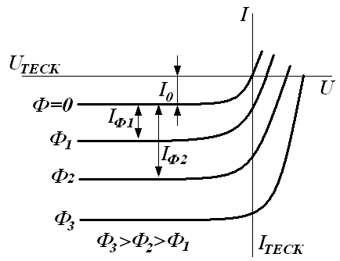

19.1-rasm. Yorug‘lik oqimining turli qiymatlarida fotodiod VAXining o‘zgarishi.

Proporsionallik koeffitsiyenti $K_{Ф}=∂I_{Ф}/∂Ф$ bir necha mA/lm ni tashkil etadi va fotodiodning sezgirligi deb ataladi. Fotodiodlar turli o‘lchash qurilmalarida VAda optik tolali aloqa liniyalarida yorug‘lik oqimini qabul qiluvchilar sifatida ishlatiladi.
Fotodiodning fotodiod rejimidan tashqari fotovoltaik rejimi keng ishlatiladi. Ushbu rejimda fotodiod tashqi elektr manba ulanmagan holda ishlatiladi va yorug‘lik (quyosh) energiyasini bevosita elektr energiyaga o‘zgartirish uchun qo‘llaniladi.
Diod fotovoltaik rejimda yoritilganda uning chiqishida foto EYuK hosil bo‘ladi. Quyosh nuri energiyasini elektr energiyaga o‘zgartiruvchi o‘zaro ulangan o‘zgartgichlar elektr manba sifatida kosmik kemalarda va yer ustidagi avtonom elektr energiya qurimalarida ishlatilib kelinmoqda.
Fotodiod yarimo‘tkazgichli yorug‘lik energiyasini qabul qiluvchi qurilma xisoblanadi va unda yorug‘lik ta’sirida elektr zaryadlarini tartibli xarakati sodir bo‘ladi. Fotodiodni ishlashi yorug‘lik ta’sirida p-n o‘tishdagi teskari tokni o‘sishiga asoslangan. Fotodiodga manbaa kerak emas, chunki o‘zi tok generatori xisoblanadi va u tok E ga proporsional. p-n o‘tish yuzasi katta bo‘lgan va maxsus yorug‘lik energiyasidan elektr energiyasi olish uchun mo‘ljallangan fotodiodga quyosh batareyalari deyiladi.
Fotodiodlar yasashda kremniy, germeniy, selenlardan foydalaniladi. Quyosh elementlari koinot kemalarida elektr energiyasi manbai sifatida ishlatiladi. Fotodiod tuzilishi va ulanishi 19.2-rasmda ko‘rsatilgan.

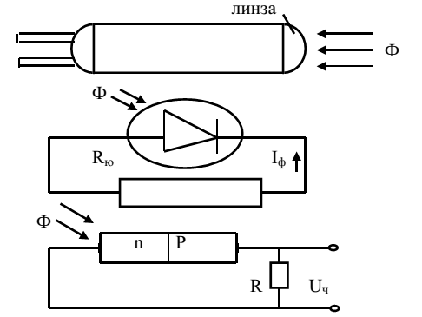

19.2-rasm. Fotodiodni tuzilishi va ulanish sxemasi.

Fototriodlar (fototranzistorlar) nurlanish energiyasi ta’sirida fototokni kuchaytirish xususiyatiga ega. Uni fotodioddan afzalligi shundaki, uni ishini yorug‘lik oqimi bilangina emas balki, bir vaqtda elektr signali orqali ham boshqarish mumkin.
Fototranzistorlarda p-n o‘tish – kolektor – baza fotodiodni anglatadi. Fototranzistorni tuzilishi va ulanish sxemasi 19.3-rasmda keltirilgan.

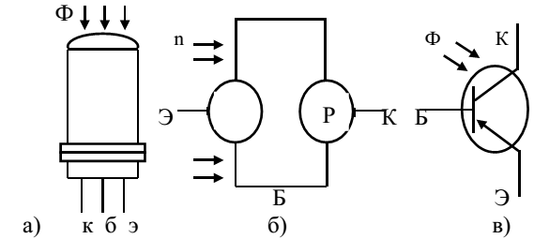

19.3-rasm. Fototranzistorning ulanish sxemasi va tuzilishi. a) tuzilishi, b) ulanish sxemasi, v) shartli belgilanishi.

Yorug‘lik ta’siri asosida elektron va teshiklar xosil bo‘ladi. Teshiklar asosning noasosiy tashuvchilari bo‘ladi va manbaaning elektr maydoni ta’sirida kollektorli o‘tishdan o‘tib, foton I_{f} ni xosil qiladi.
Elektronlar esa potensialli to‘siq kuchlanishini kamaytirib, teshiklarga emitterdan asosga o‘tish imkoniyatini yengillashtiradi. Bu esa fototokni kupaytiradi. Fototranzistorlar fototelegrafda, fototelefonda va xisoblash texnikasida keng qo‘llaniladi.

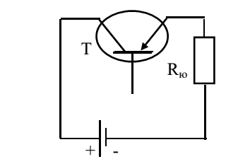
19.4-rasm. Fototranzistorni manbaaga ulanishi.

  - . Nurlanuvchi diodlar. Sxemada belgilanishi. Fizik konstruksiyasi.
Nurlanuvchi diodlar — bitta p-n o‘tishga ega bo'lgan, elektr energiyani nokogerent yorug'lik nuriga o'zgartuvchi yarimo'tkazgich nurlanuvchi elektron asbobdir. Nurlanuvchi diodlarda elektron-kovak juftliklarining rekombinatsiyalashuvi natijasida yorug'lik nuri paydo bo'ladi. Agar p-n o'tish to'g 'ri yo'nalishda siljitilgan bo'lsa rekombinatsiya sodir bo'ladi. Nurlanuvchi rekombinatsiya to'g'ri zonali deb ataluvchi yarimo'tkazgichlarda hosil bo'ladi. Bunday yarim o'tkazgich sifatida arsenid galliyni keltirish mumkin. Nurlanayotgan yorug'likning to'lqin uzunligi energiyasi taxminan yarimo'tkazgich taqiqlangan zonasi kengligiga mos keluvchi kvant energiyasi bilan aniqlanadi. Arsenid galliy asosida tayyorlangan nurlanuvchi diodlarning to'lqin uzunligi $α$= 0,9—1,4 mkm ni tashkil etadi. Ko'rinuvchi nurlar diapazonidagi nurlanuvchi diodlar fosfid galliy, karbid kremniy va boshqalar asosida tayyorlanadi. Zamonaviy nurlan uvchi diod larda galliyning azot va aluminiy bilan birikmalaridan foydalaniladi.
Nurlanuvchi diodlarning energetik xarakteristikasi sifatida kvant chiqishi (samaradorlik) dan foydalaniladi. Kvant chiqishi boshqaruv zanjiridan o'tayotgan har bir elektronga nurlanuvchi diod chiqishida nechta nurlanish kvanti to'g'ri kelishini ko'rsatadi. Gom oo'tishli nurlanuvchi diodlar uchun odatda kvant chiqishi 0,01—0,04 ni tashkil etadi. Geteroo'tishli nurlanuvchi diodlar hosil qilish uchun binar va uch kom ponentali yarim o 'tk azg ich birikm alardan foydalaniladi, ular uchun kvant chiqishi ancha yuqori qiymatni (0,3 gacha) tashkil etadi, lekin VAma vaqt birdan kichik bo'ladi. VAXlari, oddiy diodlarnikidek, eksponensial bog'lanish bilan ifodalanadi. Nurlanuvchi diodning qayta ulanish vaqti $\frac{{10}^{-7}}{{10}^{-9}}$ s ni tashkil etadi.
Nurlanuvchi diodlar optik aloqa liniyalarida, indikatsiya qurilmalarida, optoelektron juftliklarda va yaqin kelajakda elektr yoritgich asboblarni almashtirishda qo'llaniladi.
Fotodiod va nurlanuvchi diod optoelektronikaning asosiy yarimo'tkazgich asboblaridir. Optoelektronika — elektronikaning bo'limi bo‘lib, axborotlarni qabul qilish, uzatish va qayta ishlashda yorug'lik signallar elektr signallarga va aksincha o'zgartirilishini ta’minlovchi elektron qurilmalarni ishlab chiqish, yaratish va amaliy qo'llash bilan shug'ullanadi.
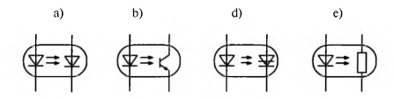
19.5-rasm. Nurlanuvchi diod va fotodioddan (a), fototranzistordan (b), fototiristordan (d), fotorezistordan (e) tashkil topgan optojuftliklarning sxemalarda shartli belgilanishi.

Fotodiodlar turlari va qo’llanilishi
Bitta p-n o'tishga ega bo'lgan fotoelektr asbob fotodiod deb ataladi. Fotodiod sxemaga tashqi elektr manba bilan (fotodiod rejimi) va tashqi elektr manbasiz (fotovoltaik rejim) ulanishi mumkin. Tashqi elektr manba shunday ulanadiki, bunda p-n o'tish teskari yo'nalishda siljigan bo'lsin. Fotodiodga yorug'lik tushmaganda dioddan berilgan kuchlanishga bog'liq bo'lmagan $I_{0}$ ekstraksiya toki deb ataluvchi, juda kichik qiymatga ega “qorong'ulik” toki oqib o‘tadi.
Diodning n — baza sohasi taqiqlangan zona kengligidan katta h v energiyaga ega bo‘lgan fotonlar bilan yoritilganda elektron-kovak juftliklar generatsiyalanadi. Agar hosil bo‘lgan juftliklar bilan p-n o‘tish orasidagi masofa zaryad tashuvchilarning diffuziya uzunligidan kichik bo‘lsa, g eneratsiy alan g an kovaklar p-n o ‘tish m aydoni yordam ida ekstraksiyalanadi va teskari tok qiymati uning “qorong‘ulik”dagi qiymatiga nisbatan ortadi. Yorug‘lik oqimi F intensivligi ortishi bilan diodning I_{F} teskari toki qiymati ortib boradi. Yorug’lik oqimining turli qiymatlari uchun fotodiod VAXi 15.6-rasm da keltirilgan. Yoritilganlikning keng chegarasida fototok bilan yorug‘lik oqimi orasidagi bog‘lanish amalda chiziqli bo'ladi.
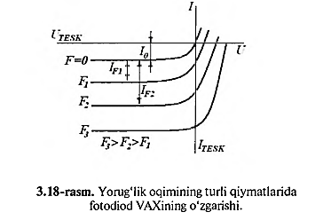
19.6-rasm. Yorug’lik oqimining turli qiymatlarida fotodiod VAXining o’zgarishi.

Fotodiod ko'plab elektron qurilmalarning bir qismidir. Shuning uchun u keng shuhrat qozondi. An'anaviy LED - bu p-n birikmasi bo'lgan diod, uning o'tkazuvchanligi undagi yorug'lik hodisasiga bog'liq. Zulmatda fotodiod an'anaviy diodning xususiyatlariga ega.
1 - yarimo'tkazgichli birikma.
2 - musbat qutb.
3 - fotosensitiv qatlam.
4 - manfiy qutb.
O'tish tekisligidagi yorug'lik oqimining ta'siri ostida fotonlar chegara qiymatidan oshadigan energiya bilan so'riladi, shuning uchun n-mintaqada zaryad tashuvchilar juftligi - fotokarvirlar hosil bo'ladi.
Fotokameralarni "n" mintaqa chuqurligida aralashtirganda, aksariyat tashuvchilarda rekombinatsiyaga vaqtlari bo'lmaydi va p-n chegarasiga o'tadi. O'tish paytida fotokameralar elektr maydoniga bo'linadi. Bunday holda, teshiklar "p" mintaqaga kiradi va elektronlar o'tishdan o'tolmaydi, shuning uchun ular o'tish pn chegarasi va "n" mintaqasi yaqinida to'planadi.
Diodning teskari oqimi yorug'lik ta'sirida ortadi. Teskari oqim ko'taradigan qiymatga fotokurrent deyiladi. Teshiklar ko'rinishidagi fotokameralar "n" intaqaga nisbatan "p" mintaqaning ijobiy zaryadini bajaradi. O'z navbatida, elektronlar "p" mintaqaga nisbatan "n" mintaqaning salbiy zaryadini hosil qiladi. Olingan potentsial farq fotoelektromotor kuch deb nomlanadi va "E_{f} " bilan belgilanadi . Fotodiodda hosil bo'lgan elektr oqimi teskari bo'lib, katoddan anodga yo'naltiriladi. Bundan tashqari, uning qiymati yorug'lik miqdoriga bog'liq.
- Ishlash rejimlari
- Fotodiodlar quyidagi rejimlarda ishlashga qodir:
- Fotosurat generatori rejimi. Elektr manbai ulanmasdan.
- Fotokonverter rejimi. Tashqi quvvat manbai ulanganda.
Fotogeneratorning ishlashida quyosh nurini elektr energiyasiga aylantiradigan quvvat manbai o'rniga fotodiodlardan foydalaniladi. Bunday fotogeneratorlarga quyosh batareyalari deyiladi. Ular turli xil qurilmalarda, shu jumladan kosmik kemalarda ishlatiladigan quyosh panellarining asosiy qismidir.
Silikon asosidagi quyosh batareyalarining samaradorligi 20% ni tashkil qiladi, kino elementlari uchun bu parametr ancha katta. Quyosh batareyalarining muhim xususiyati bu chiqish quvvatining og'irlik va sezgir qatlam maydoniga bog'liqligi. Ushbu xususiyatlar 200 Vt / kg va 1 kVt /m ² ga etadi.
R_{n} yuklanishidagi kuchlanish va oqim fotodiodning xarakteristikalari va yuk chizig'ining kesishish joyida R_{n} qarshiligiga to'g'ri keladi. Zulmatda fotodiod o'zining harakatida an'anaviy diodaga teng keladi. Qorong'u rejimda silikon diodlar uchun oqim 1 dan 3 mikroampergacha, germaniy uchun 10 dan 30 mikro-ampergacha.

Fotodiodlarning turlari
Fotodiodlarning bir nechta turlari mavjud, ularning afzalliklari bor. p - n - p fotodiod P_{n} mintaqasida bu Diod yuqori qarshilik va ichki o'tkazuvchanlikka ega bo'lgan qismga ega. Yorug'lik ta'sirida juft juftliklar va elektronlar paydo bo'ladi. Ushbu zonadagi elektr maydoni doimiy qiymatga ega, bo'sh joy zaryadi yo'q.
Ushbu yordamchi qatlam qulflash qatlamining quvvatini sezilarli darajada kamaytiradi va kuchlanishdan mustaqil. Bu diodlarning ishlaydigan chastota diapazonini kengaytiradi. Natijada, tezlik keskin oshadi va chastota 10 10 gersga etadi. Ushbu qatlamning ortib borayotgan qarshiligi yorug'lik yo'qligida oqimni sezilarli darajada kamaytiradi. Yorug'lik oqimi p-qatlam orqali kirishi uchun u qalin bo'lmasligi kerak.
Ko'chki fotodiodlari
Ushbu turdagi diod yuqori sezgir yarimo'tkazgich bo'lib, u yorug'likni fotoelektrik effekt yordamida elektr tok signaliga o'zgartiradi. Boshqacha aytganda, bular ko'chkini ko'payishi ta'siri tufayli signalni kuchaytiradigan fotodetektorlardir.
1 - omik kontaktlar 2 - antireflektiv qoplama
Ko'chki fotodiodlari boshqa fotodetektorlardan farqli o'laroq sezgirroqdir. Bu ularni ahamiyatsiz yorug'lik kuchlariga qo'llash imkonini beradi. Superlattices ko'chki fotodiodlarini loyihalashda ishlatiladi. Ularning mohiyati shundaki, tashuvchilarning ta'sirlanish ionlanishidagi sezilarli farqlar shovqinning pasayishiga olibkeladi.
19.3 Ishlash mexanizmlari. Asosiy parametrlari. Optronlar. Optoelektron IMSlar.
Svetodiod (yorug‘lik diodi) arsenit – fosfid – galiy asosida yasaladi. Svetodiod orqali tok o‘tganda u o‘zidan yorug‘lik chiqaradi. Svetodiodni shartli belgilanishi va ulanishi quyida 19.7-rasmda keltirilgan.
Bir necha milliamper tokda svetodiod aniq yiltiraydi. Yiltirash to‘g‘ri tokka proporsional bo‘ladi. Shuning uchun ulardan yarimo‘tkazgichli asboblarda indikatsiya elementi sifatida foydalniladi. Mabodo bitta g’ilofga svetodiod (yorug‘lik tarqatuvchi) va fotorezistor elementi (yorug‘lik qabul qiladigan), xolda masalan, fotorezistor joylashtirilsa, zanjirlarni to‘la golvanik ajratgan xolda kirish tokini chiqish tokiga aylantirish mumkin bo‘ladi.

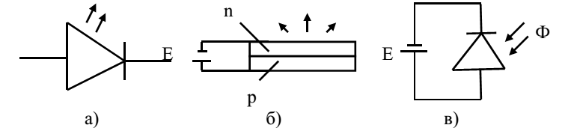

19.7-rasm. Svetodiodni shartli belgilanishi a) b) va ulanishi sxemasi

Bunday optoelektrik elementlar optronlar deb ataladi. Optronlarda tokni uzatish koeffitsenti 0,1 dan bir-necha minggacha birlikni tashkil qiladi. Optronlarni shartli belgilari 19.8-rasmda keltirilgan.
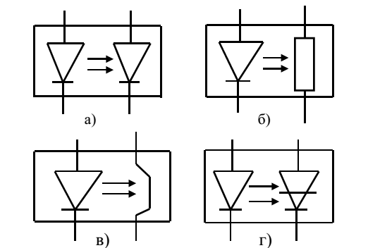
19.8-rasm. Optronlar. a) diodli, b) rezistorli, v) tranzistorli, g) tiristorli.
Optron asboblar deb, u yoki boshqa ko’rinishda o’zaro aloqani oshiruvchi nurlanish manbayi va qabul qilgichga (yorug’liknurlagich va fotoqabulqilgich) ega bo’lgan yarimo’tkazgichli asbobga aytiladi. Har qanday optronlarni ishlash prinsipi quidagilarga asoslangan. Nurlagichda elektr signal energiyasi yorug’likka, fotoqabulqilgichda esa, uni teskarisi yorug’lik signali elektr signaliga o’zgaradi. Amalda tarqalgan optronlar bo’lib, qaysiki unda nurlagichdan fotoqabulqilgichga tomon to’g’ri optik aloqaga ega bo’lganlari bo’lib, bunda elementlar orasidagi hamma ko’rinishidagi elektr aloqalar bo’lmaydi. Optik aloqani mavjudligi kirish (nurlagich) va chiqish (fotoqabulqilgich) orasidagi elektr izolyasiyani ta’minlaydi. Shunday qilib, bunday asbob elektron zanjirlarda aloqa elementi funksiyasini bajaradi, shu bilan bir vaqtda kirish va chiqish elektr (galvanik) yechimi amalga oshirilgan.
Optoelektron asboblarni qo’llanilishi yetarlicha turli: apparat bloklari aloqasi uchun, qaysiki ular orasida ancha katta potensiallar farqi bo’ladi; o’lchash qurilmalarini kirish zanjirlarini shumdan himoyalash uchun va yuqori kuchlanishli zanjirlarni sozlash, optik, kontaktsiz boshqarish, quvvatli tiristorlar, simistorlarni ishga tushirish, elektromexanik releli qurilmalarni boshqarishlar kiradi. “Uzun” optronlarni (optik kanal sifatida uzun ingichka optik – tolali asboblar) yaratilishi optron texnika maxsulotlarini qo'llashni mutlaqo yangi yo’nalish – optik tola bo’yicha masofaviy aloqani ochdi.
Optoelektron asboblar sop radiotexnik sxemalar modulyatsiyasi, kuchayishni avtomatik boshqarish va boshqalarda qollaniladi. Bu yerda optik kanalga ta’sir natijasida sxemani optimal rejimga o’tkazish uchun, kontaktsiz rejimni sozlash va shunga o’xshashlardan foydalaniladi.
Optronlarda ancha keng universal ko’rinishdagi nurlagichlardan biri yarimo’tkazgichli injeksion yorug’lik nurlovchi diod – yorug’ diod hisoblanadi. Uni afzalliklari quyudagilarga bog’liq: elektr energiyasini optikka aylantirishda FIK ni yuqoriligi; nurlanish spektrini (kvazimonoxromatikligi) qisqaligi; turli yorug’lik diodlar bilan keng spektral diapazonda yopilishi; nurlanishni yonalishligi;yuqori tezkorligi; ta’minlovchi kuchlanish va toklar qiymatlarini kichikligi; tranzistorlar va integral sxemalar bilan mosligi; to’g’ri tokni o’zgartirish bilan nurlanish quvvatini modullashni soddaligi; impuls va uzluksiz rejimda ishlash mumkinligi; ancha keng kirish toklar diapazonida vat-amper xarakteristikasini chiziqliligi; yuqori mustaxkam va chidamliligi; kichik o’lchamliligi; mikroelektron maxsulotlar bilan texnologik mosligi.
Yorug’lik diodlari elektronlar va kovaklar rekombinatsiyasi hisobiga elektr energiyasini yorug’lik energiyasiga aylantiradi. Oddiy diodlarda elektronlar va kovaklar rekombinatsiyasi issiqlik ajralishi bilan yuz beradi, yani yorug’lik nurlanishsiz. Bunday rekombinatsiya fotonli deyiladi. Yorug’lik diodlarda rekombinatsiya yorug’lik nurlanish yuz berib, qaysiki fotonli deyiladi. Odatda bunday nurlanish rezonansli va qisqa polosa chastotada yotadi. Nurlanishni to’lqin uzunligini o’zgartirish uchun tayorlangan yorug’lik diodining materialini o’zgartirish kerak, yoki ma’lum hollarda (ikki rangli yorug’lik diodlar) yorug’lik diod orqali to’g’ri tok o’zgartiriladi. 19.9 – a.b rasmlarda yorug’likdiod qurilmasimi sxematik belgisi, 19.9 – v rasmda esa uni nurlanish spektral xarakteristikalari berilgan. Ko’zga ko’rinadigan spektrda nurlaydigan yorug’lik diodlarini tayorlash uchun fosfid galliy yoki qattiq eritma GaAsP dan foydalaniladi. IQ – diapason yaqin uchun diodlar ko’pincha kremniy, arsenid galiy yoki qattiq eritma GaAlAs lardan foydalaniladi.
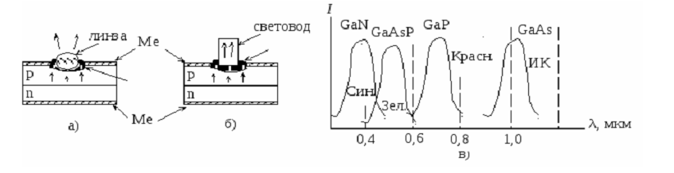
19.9 –rasm. Yorug’lik diod strukturalari (a,b ) va spektral xarakteristikalar(v).
Yorug’likdiodda injeksion lyuminsensiya mexanizmi uchta asosiy jarayonlardan iborat: yarimo’tlazgichlarda nurlanish (va nurlanishsiz) rekombinatsiyasi, yorug’likdiod bazasiga ortiqcha asosiy bo’lmagan zaryadlarni injeksiyasi va genarasiya sohasida nurlanishni chiqishi. Yarimo’tkazgichda zaryad tashuvchilar rekombinatsiyasi, eng muhimi, uni zona diagrammasi, tabiiy krishmalar va nuqsomlarni mavjudligi, muvozanat holatdagi buzulishlar darajasi bilan aniqlanadi.
Optron nurlagichlarning asosiy materiallariga to’g’ri zonali yarimo’tlazgichlar (Ga As va uning uchlik brikmalari GaAlAs va GaAsP) kiradi, yani bularda ruxsat etilgan zona –zona to’g’ri optic otishlar bo’ladi. Zaryad tashuvchillarning har bir rekombinatsiyasida bu sxema bo’yicha kvant nurlanish bilan yuz beradi, to’lqin uzunligi qaysiki energiyani saqlanish qonuni bo’yicha quidagi munosabat bilan aniqlanadi.
$$λ_{izl}\left[mkm\right]=\frac{1,23}{∆E\left[eV\right]} \left(19.1\right)$$

bu yerda- ΔE- man qilingan zona kengligi yoki sathdan nurlandan energiya. Biroq, nulanish rekombinatsiyasi bilan konkurensiyada nurlanishsiz reekombinatsiya mexanizlari mavjud no’lib, natijada ortiqcha energiya nurlanish ko’rinishida emas, issiqlika aylanadi. Turli rekombinatsiya mexanizmlarni nisbiy roli ichki chiqish nurlanish һich tushunchasini kiritish bilan ifodalanadi, bu nurlanish rekombinatsiya extimolligini to’la (nurlanish va nurlanishsiz) rekombinatsiya extimoligiga nisbatibilan (boshqacha aytganda generasiyalangan kvantlar sonini shu bilan injeksiyalangan asosiy bo’lmagan zaryad tashuvchilar soniga) aniqlanadi. Bu qiymat foydanalinadigan yorug’likdiod uchun materialni ahamiyatli xarakteristikasi hisoblanadi.

Nazorat savollari.

- Optoelektronika nima va uni tushuntiring.
- Fotodiodlar bilan Fototranzistorlar nimasi bilan farq qiladi.
- Fotodiodlar bilan Fototranzistorlarni vazifasini va ularning qo’llanilishi.
- Nurlanuvchi diodlar deb nimaga aytiladi. Ulani sxemada belgilanishi va fizik konstruksiyasi.
- Optoelektron IMSlar deb nimaga aytiladi.
- Optronlar deb nimaga aytiladi.
- Optronlar turlarini tushuntiring.
- Nurlanuvchi diod turlarini tushuntiring.

